1、用网孔法求图示电路中的电流i1、i2、i3。

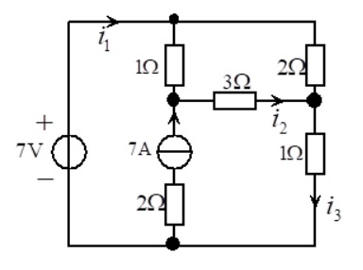 

本电路有三个网孔，对应的网孔电流如右图所示，设7A的电流源两端的电压为u。因此列出网孔方程：



补充方程：



联立求解，得：



故求得各支路电流：



2、用网孔法求图示电路中的u1.

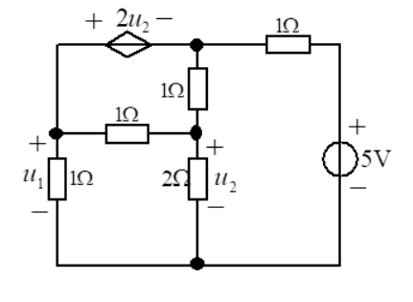

本电路有三个网孔，对应的网孔电流如右图所示，因此列出网孔方程：



又：



联立求解，得：



故求得：



3、利用节点法求图示电路中的电流i1、i2、i3。



选节点0为参考节点，其余节点电位为 ，列出节点方程：



联立解得：



由KCL及欧姆定律得：



4、用节点法列出图示电路的节点方程。

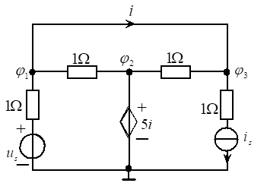

节点方程为：

